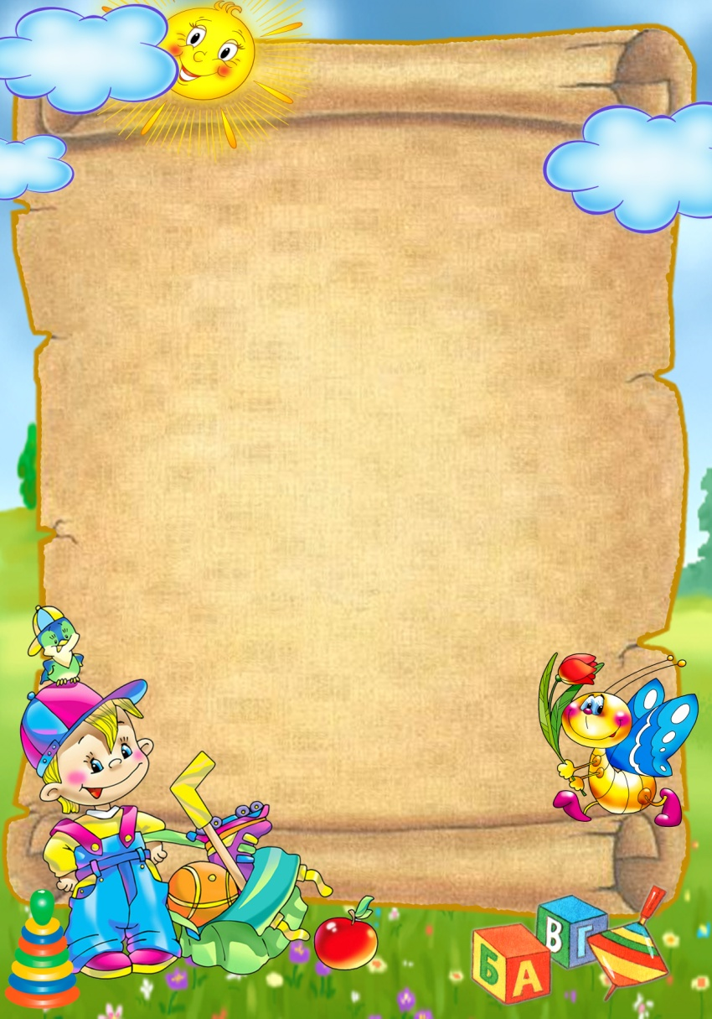  КАРТОЧКА № 25  «Золотые ворота»  В игре «Золотые ворота» двое игроков встают друг напротив друга и, взявшись за руки, поднимают руки вверх. Получаются «воротики». Остальные дети встают друг за другом и кладут руки на плечи идущему впереди либо просто берутся за руки. Получившаяся цепочка должна пройти под воротами.  «Воротики» произносят:  Золотые ворота  Пропускают не всегда!  Первый раз прощается,  Второй запрещается,  А на третий раз  Не пропустим вас!  После этих слов «воротики» резко опускают руки, и те дети, которые оказались пойманными, тоже становятся «воротиками». Постепенно количество «ворот» увеличивается, а цепочка уменьшается. Игра заканчивается, когда все дети становятся «воротами».  Правила игры  - Двое игроков встают друг напротив друга и, взявшись за руки, поднимают руки вверх. Получаются «воротики».  - Остальные дети встают друг за другом и кладут руки на плечи идущему впереди либо просто берутся за руки. Получившаяся цепочка должна пройти под воротами.  - Дети, которые оказались пойманными, тоже становятся «воротиками». Постепенно количество «ворот» увеличивается, а цепочка уменьшается.  - Игра заканчивается, когда все дети становятся «воротами» | КАРТОЧКА № 26  «Пчелки и ласточка»  Играющие — пчелы — летают по поляне и напевают:  Пчелки летают,  Медок собирают!  Зим, зум, зум!  Зум, зум, зум!  Ласточка сидит в своем гнезде и слушает их песенку. По окончании песни ласточка говорит: «Ласточка встанет, пчелку поймает». С последним словом она вылетает из гнезда и ловит пчел. Пойманный играющий становится ласточкой, игра повторяется.  Правила игры. Пчелам следует летать по всей площадке. Гнездо ласточки должно быть на возвышении
КАРТОЧКА № 27  «Перелёт птиц»  Задачи: развивать ловкость, координацию движений.  Игроки стоят в одной стороне зала — они птицы. По сигналу «Птицы, в полёт!» поднимают руки в стороны, бегают по залу. По сигналу «Буря» дети бегут к скамейкам, гимнастической стенке и влезают на них, скрываясь от «бури». По сигналу «Буря кончилась» игроки спускаются на пол и продолжают бег. | КАРТОЧКА № 28  «Запрещенное движение»  Ведущий произносят слова:  Чтобы всем нам закалятся,  Чтобы нам не захворать,  Нужно делать всем зарядку  И движенья выполнять!  После слов ведущего дети выполняют те движения, которые показывает ведущий. Но одно из движений – «запрещенное». Его повторять нельзя. Если ребенок повторил это «запрещенное» движение, то он делает шаг вперед и игра продолжается новым ведущим. В конце игры можно сосчитать игроков, которые выполнили «запретное движение» и детей, которые справились с правилами игры.  Сравнить количество  играющих.

